План-конспект
педагога дополнительного образования
Яричина Дмитрия Михайловича
Объединение: «Глиняная игрушка»
Программа: «Глиняная игрушка»
Группа: 01-36, 01-37,01-35
Время:13.30-15.00, 15.10-16.40, 18.30-20.00
Дата: 11.12.2023
Тема: «Птичий двор. Попугай»
Цель занятия: Развитие навыков по основным приемам лепки, научить детей передавать образ птицы при помощи комбинированного способа лепки.
Ход занятия:
Сегодня мы будем заниматься очень необычным и интересным делом. Но прежде попрошу вас угадать загадку:
Очень я люблю жучков,
Зерна ем и червячков,
Я под облаком кружу
А весной в гнезде сижу.
Вспомните каких птиц вы знаете?
А как называются птицы, которые улетают от нас в теплые края? (перелетные)
А как называются птицы, которые на зиму остаются с нами? (зимующие)
А еще есть птицы декоративные – это попугаи и канарейки. Родина этих птиц жаркие страны. У нас эти птицы могут жить только в доме, на улице они не смогут найти себе корм и погибнут. Когда в семье появляется такая чудесная птичка, о ней нужно заботиться – чистить клетку, подсыпать корм и менять воду. Попугаи очень любят зерна , тертую морковку, яблоко . Эти птички очень красивые, но очень нежные – если уход будет не достаточным, они могут заболеть. А еще клетку нельзя держать открытой – попугай может вылететь в открытое окно или попасть в лапы к кошке.
Сегодня мы слепим такую птичку из пластилина.

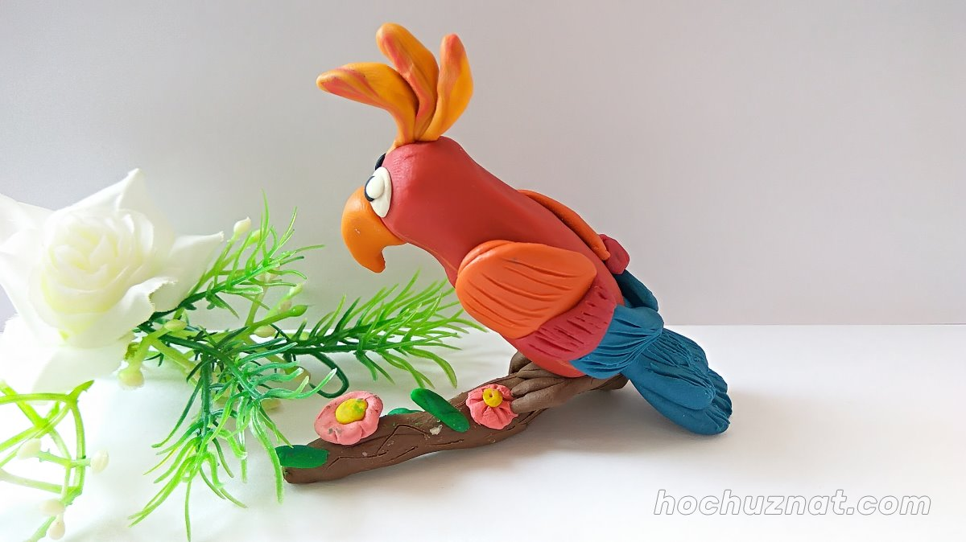

Приемы лепки:
Скатывание. Положить кусочек пластилина между ладонями, немножко прижать и выполнять кругообразные движения, чтобы получился шарик. Шарик нужно периодически поворачивать, чтобы он стал круглым.
Раскатывание. Позволяет превратить пластилиновый шар в яйцо или цилиндр. Скатать шарик и прямолинейными движениями рук преобразовать в цилиндр. Яйцо получится, если руки поставить наклонно относительно друг друга и выполнить раскатывание.
Сплющивание. Чтобы получить лепешку или диск, сначала скатывают шарик, потом его сильно сдавливают между ладошками, или прижимают ладошкой к столу. Небольшие углубления и изгибы поверхности передают вдавливанием - нажимом пальцев, стека или формирующих структуру вспомогательных инструментов - трубочек, зубчатых колесиков и т. п.
Прищипывание. Придает определенную фактуру поверхности изделия, что необходимо при выполнении мелких деталей на крупной модели. Для этого соединенными пальцами захватывают немного пластилина и выделяют его, придавая ему нужную форму. Прищипывание - осуществляется сжатием пальцев, собранных в щепотку, в той части формы, где создаётся новая деталь.
Оттягивание. Похоже на предыдущий прием, но после захвата пластилина его оттягивают и формуют новый элемент или деталь. Слегка потянув щепоткой часть пластилина - оттягиванием- можно из оттянутого материала сформировать часть изображения.
Заглаживание. Применяется для создания плавного перехода от одной детали к другой при соединении и для закругления. Выполняется пальцами или стеком. Одновременно можно удалить излишек пластилина. Изображение плоских и гладких поверхностей требует заглаживания, которое выполняется кончиками пальцев.
Разрезание. Разделение бруска стеком или резачком на отдельные куски.
Соединение. Прикладывание и несильное прижимание деталей друг к другу. При этом нужно соизмерять силу и не допускать деформации деталей.

Попугай

Как и многих других птичек, попугая сделать достаточно просто. Посмотрите на фотографию - это детали, которые нам понадобятся.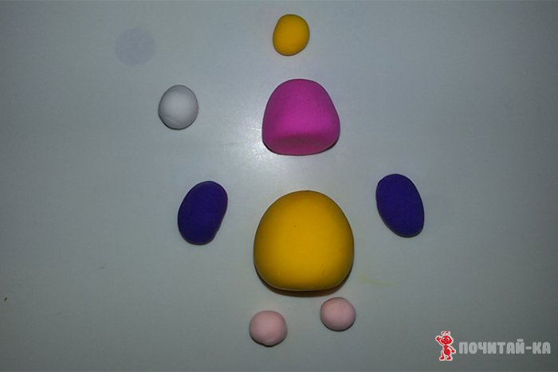
Ратаем жёлтый шарик для туловища. Приклеиваем к нему второй шарик, меньшего размера. Для головы у меня выбран пластилин яркого красно-сиреневого цвета. Шарик головы не просто приклеиваем, как шарики у снеговика, а делаем верхнюю часть наподобие шапочки.

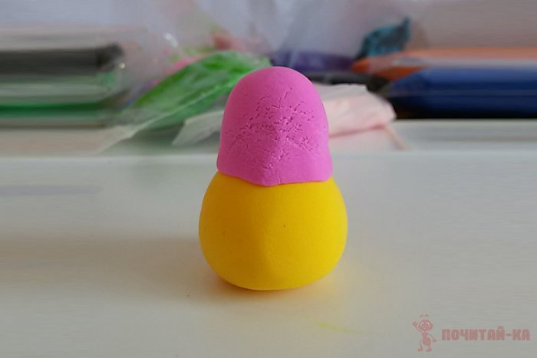
Далее спереди внизу приклеиваем 2 маленьких шарика, стеком продавливаем полоски, имитируя на них пальчики лап.
Из маленького шарика белого пластилина делаем тонкий овал, формируем красивую грудку, крепим спереди чуть ниже головы.
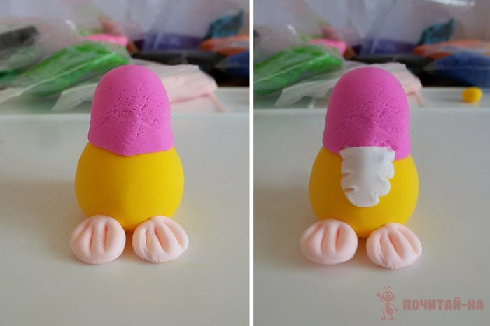
Крылья. Для их изготовления понадобится шарик пластилина, который тонко раскатываем, чтоб получился овал. Край овала можно углом срезать ножом для пластилина или придать форму руками.

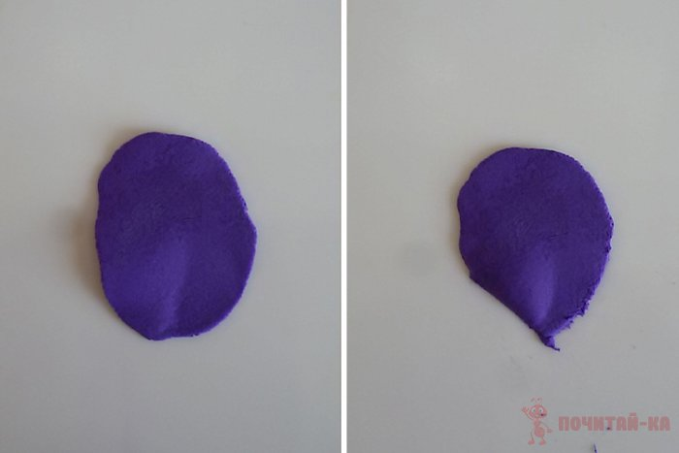
Закрепляем крылья на туловище по бокам.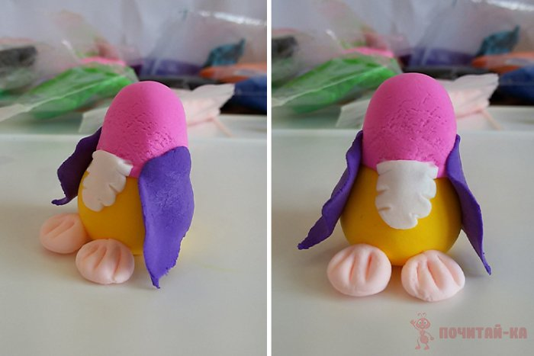
Украшаем голову попугая глазами, клювом и хохолком сверху.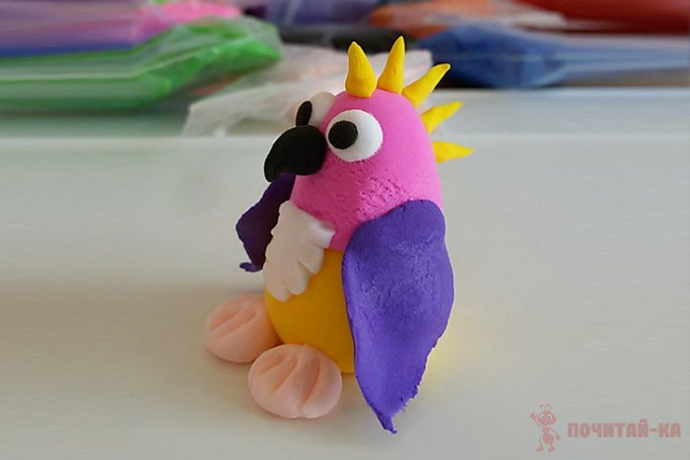

Домашнее задание: подготовить рассказ о жителях птичьего двора и слепить из пластилина его обитателя.
Самостоятельные работы отправлять на электронную почту metodistduz@mail.ru для педагога Яричин Д.М.

